Saint Claude La Colombière

Prêtre et directeur spirituel

S.J. ou d.C.d.G. | Jésuites (Compagnie de Jésus)

15 février

Saint-Symphorien-d'Ozon, Rhône, 2 février 1641

Paray-le-Monial, Saône-et-Loire, 15 février 1682

Le 16 juin 1929 par le pape Pie XI

Le 31 mai 1992, Place Saint-Pierre, Cité du Vatican, par le pape Jean Paul II

Claude_la_Colombiere.jpg

Claude La Colombière (Saint-Symphorien-d'Ozon, 2 février 1641 - Paray-le-Monial, 15 février 1682) est un prêtre jésuite français, directeur spirituel, conseiller personnel et écrivain spirituel. Ses écrits encouragent la dévotion au Cœur de Jésus. Béatifié en 1929, il a été canonisé par le pape Jean-Paul II le 31 mai 1992. Liturgiquement, ce saint est commémoré le 15 février. Claude la Colombière fut un des artisans du virage pris par l'Église dans le cadre de la révocation de l'édit de Nantes. Malgré de nombreuses difficultés dont la prison et l’exil, saint Claude La Colombière, l’apôtre du Cœur Sacré de Jésus, a aidé au déploiement du culte du Sacré-Cœur porté par Sainte Marguerite Marie Alacoque.

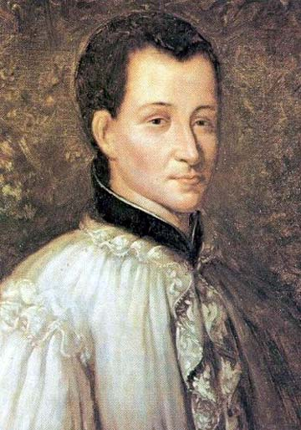

Prénommer - 12/01/2025 10:37:32